**Tecnologias da Informação e Comunicação**

Consistem em processos de tratamentos, armazenamento, divulgação e transmissão de informação, recorrendo a meios electrónicos, como por exemplo, o computador.

**INFORMÁTICA**

É a ciência que estuda e aperfeiçoa as técnicas de tratamento da informação através de meios automáticos, utilizando para isso o computador ou sistemas informáticos.

INFORmação + autoMÁTICA

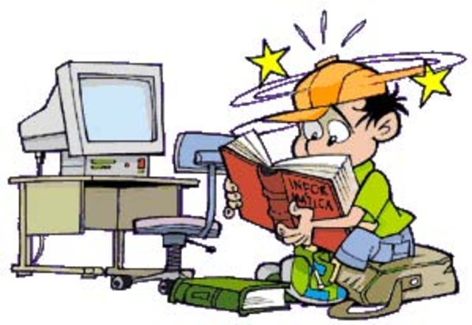Caracteres são letras, números ou símbolos

Dados são elementos soltos (conjunto de caracteres) possíveis de ser calculados e ordenados entre si. Ex: Marta,18

Informação conjunto de dados que depois de trabalhados ou processados, produzem um determinado sentido ou significado.

Ex: A Marta tem 18 anos.

**Informação Digital**

A linguagem “natural” do computador (linguagem binária) é constituída por zeros e uns (0/1), isto é, o processador só conhece 0 (s) e 1(s).

1 byte – 8 bits

1 Kb – 1024 bytes

1 Mb – 1024 Kb

1 Gb – 1024 Mb

1 Tb – 1024 Gb

Imagens, sons, texto, e números, que sejam introduzidos no computador são transformados em dígitos binários (constituídos por 0s e 1s), que formam 0 código binário.

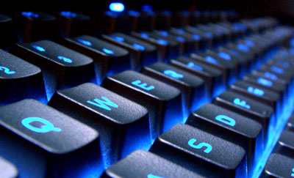A cada zero ou um, designa-se por bit (binary digit).

Ao conjunto de 8 bits, dá-se o nome de byte.

**Tecnologias na sociedade**

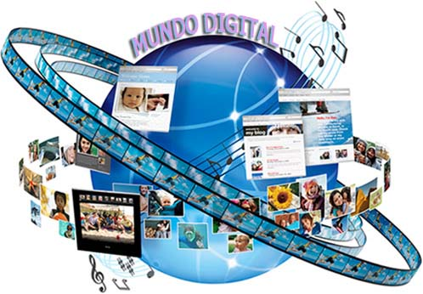Escritório – burótica

Fabrico de peças – robótica

Bancos

Finanças

Educação

Casas – domótica

**Sociedade da Informação**

Sociedade actual, onde a informação divulgada e processada pelas TIC desempenham um papel fundamental na produção de riqueza e na qualidade de vida dos cidadãos.

**Web Social**

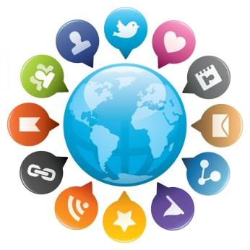Conjunto de relações sociais que ligam as pessoas através da internet e que tem características como:

* Velocidade e facilidade o acesso à internet
* Facilidade na utilização das aplicações
* Facilidade na criação de nova informação (websites, vídeos …)

Com a utilização da web social é importante saber:

Nem toda a informação da internet é fiável

Não disponibilizar informação pessoal

**Cidadania Digital**

Conjunto das normas de comportamento adequado e responsável no uso das tecnologias.

Divide-se em vários domínios:

Etiqueta Digital – regras de como lidar com as tecnologias.

Comunicação Digital – novas formas de comunicação como correio electrónico, blogues, websites, chats ou telemóveis.

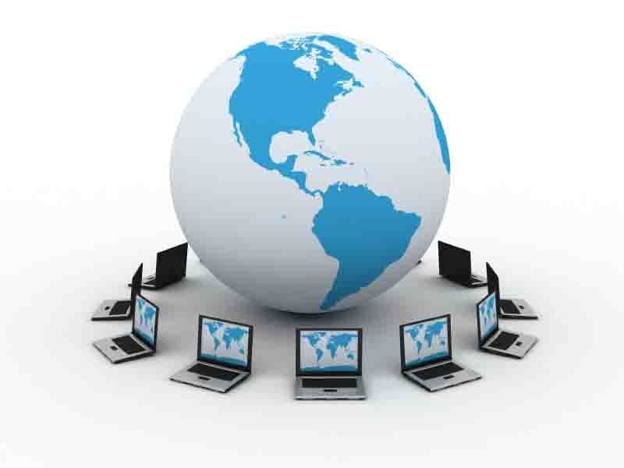Literacia digital – saber utilizar correctamente as tecnologias.

Acesso digital – acesso à tecnologia.

Comércio Digital – comércio electrónico.

Lei Digital - devem ser respeitadas as leis da sociedade.

Direito e responsabilidade digital – privacidade e liberdade de expressão, respeitando direitos de autor.

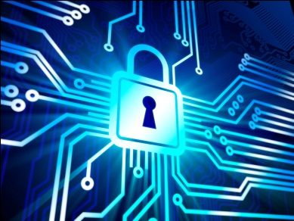Saúde e bem-estar digital – deve ter-se em consideração todos os factores que podem afetar a saúde.

Segurança digital – cuidados a ter para garantir a segurança no uso das TIC.